平成28年度愛媛県肝炎医療コーディネーター養成講習会実施要項

愛媛県は肝がん死亡率が全国平均よりも高く、2014年の肝がん年齢調整死亡率（75歳未満）は全国ワースト1という不名誉な状況です。肝がんの多くはB型肝炎ウイルスやC型肝炎ウイルスの感染が原因であることが分かっていますが、肝炎ウイルスに感染していることを知らない、知っていても専門医療機関に受診していない方々が多数いると推測されます。
愛媛県の肝がん死亡率を改善し不名誉な状況を挽回するためには、医療従事者が肝炎に関する正しい知識を把握し、それを元に患者に啓発する必要があります。また、進んだ取り組みや最新の治療に関する情報を均てん化することで、レベルの底上げをする必要があります。さらに、保健師、看護師の方々には肝炎ウイルス検診の受検と、早期発見、そして受診、受療に繋げる流れを作るための県民、患者への窓口としての適切な活動を行う体制づくりが求められています。
肝炎対策基本指針においてもコーディネーターの養成と活用が求められており､愛媛県でも平成27年度から「愛媛県肝疾患コーディネーター」の養成を開始しました。平成28年の肝炎対策基本指針改正で，「肝炎医療コーディネーター」に呼称が変更されたため、愛媛県でも「愛媛県肝炎医療コーディネーター」に呼称の変更を行いました。現在38名のコーディネーターが活躍中です。
「愛媛県肝炎医療コーディネーター」の認定は､愛媛県保健福祉部長と肝疾患診療相談センター長の両名が行います。また，資格については更新制であり､今回は平成30年度末までの認定期間となります。
別紙の如く，開催させていただきたいと存じますので、ご参集のほど、どうかよろしくお願い申し上げます。

プログラム（予定）
①肝炎対策基本法と肝疾患拠点病院。
肝疾患診療相談センターの取り組みと現状について
求められる肝疾患コーディネーター像とは
②ウイルス肝炎の現状と最新治療の情報（B型肝炎ワクチンを含めて）
③肝硬変と肝細胞癌
④肝疾患患者に対するケア
⑤愛媛県における肝疾患対策 —行政の立場より
⑥確認のテストとアンケート、研修内容の復習
⑦認定証交付
平成28年度愛媛県肝炎医療コーディネーター養成講習会

東予地区： 平成28年12月15日（木）14:00-17:00（開場13:30）
愛媛県東予地方局（西条庁舎）2階 健康増進室
793-0042 西条市喜多川796-1

南予地区： 平成28年12月22日（木）14:00-17:00（開場13:30）
愛媛県南予地方局八幡浜支局 7階 中会議室
796-0048 八幡浜市北浜1-3-37

中予地区： 平成29年1月30日（月）14:00-17:00（開場13:30）
愛媛大学医学部第2ゼミナール室
791-0295 東温市志津川

対 象 保健師、看護師、薬剤師、介護士、医療施設の事務職、医師
健康管理担当者など肝疾患に関係する立場にある者
新規，更新については問いません。

受講料 無料

交通費 受講者負担
（愛媛大学医学部駐車場利用者には駐車券をお渡しします．）

定 員 各30名（定員になり次第締切）

申し込み 平成27年12月5日（月）締め切り
別紙様式により愛媛大学医学部附属病院肝疾患診療相談
センターまで郵送またはFAXにて申し込みください。
保健師については健康増進課への申し込みでも構いません。

【お問合わせ・お申込み先】
愛媛大学医学部附属病院肝疾患診療相談センター
〒791-0295愛媛県東温市志津川
TEL/ FAX: 089-960-5955 E-mail: liver@m.ehime-u.ac.jp
※メールはお問合せのみでお願いします。
FAX返信先：089-960-5955

＜平成28年度愛媛県肝炎医療コーディネーター養成講習会参加申込書＞

受講日  (希望の受講日に  〇を付けて下さい) | ① 東予地区（平成28年12月15日）西条市  ② 南予地区（平成28年12月22日）八幡浜市  ③ 中予地区（平成29年1月30日）東温市
氏 名
所 属
所属先住所
職 種 | 保健師・看護師・薬剤師・栄養士・医師  介護士・事 務・その他（ ）
電話番号
E-mail
※平成28年12月5日(月)までに郵送又はFAXでお申し込 みください。
（メールでのお申込みは，受け付けできません。）。

【お問合わせ・お申込み先】
愛媛大学医学部附属病院肝疾患診療相談センター
〒791-0295愛媛県東温市志津川
TEL/ FAX: 089-960-5955
E-mail: liver@m.ehime-u.ac.jp
※メールはお問合せのみでお願いします。
愛媛大学医学部構内図
「愛大医学部前」バス停
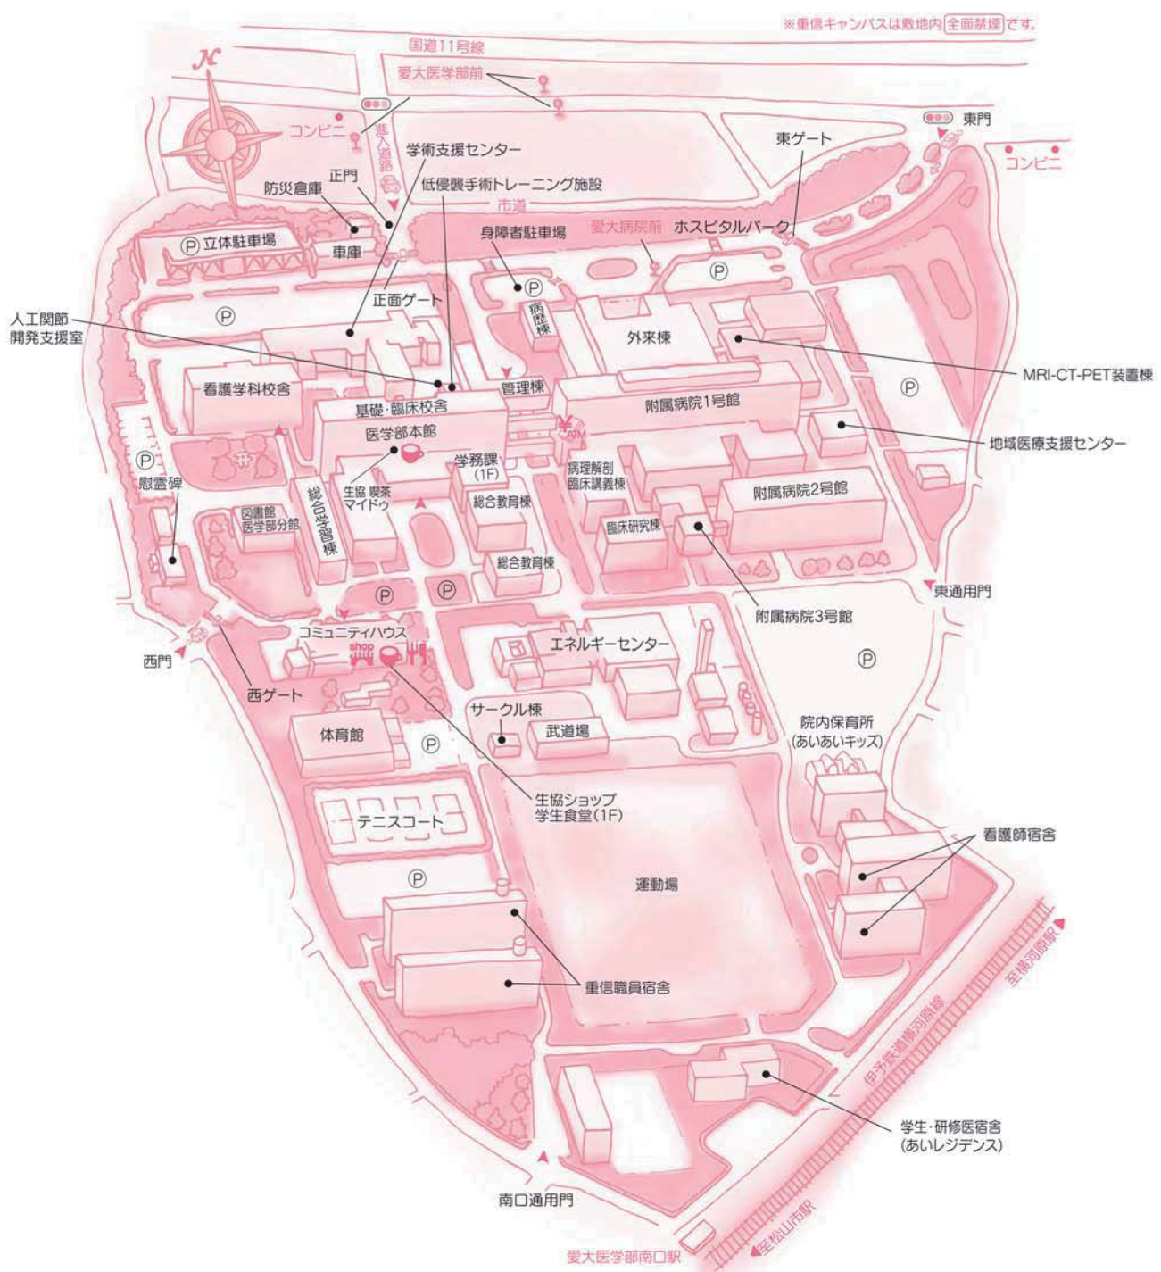
「愛大病院前」バス停
愛大医学部南口駅
第2ゼミナール室
（2階）

駐車場
駐車場
交通アクセス
最寄りの電車の駅 最寄りのバス停
横河原線「愛媛大学南口」駅 川内線「愛大病院前」「愛大医学部前」
新居浜線「愛大病院前」
お車で来場の方へ
入口ゲートで駐車券をお取りの上、上記3カ所の駐車場に駐車お願いします。
会場にて無料駐車券をお渡ししますので、受付で申しつけ下さい。
東予地方局（西条庁舎）アクセス
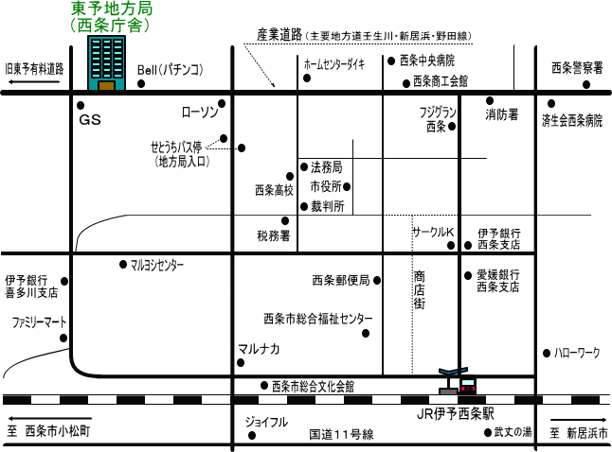

南予地方局八幡浜支局アクセス
